Verkeersbesluit voor het nemen van diverse maatregelen aan de Noordwijkerweg, Brouwerstraat en Oegstgeesterweg te Rijnsburg ZH
Kenmerk: 2912061

Burgemeester en wethouders van de gemeente Katwijk,
Bevoegdheid
Op grond van artikel 18, lid 1 van de Wegenverkeerswet 1994 (hierna: Wvw 1994) is het dagelijks bestuur van de gemeente Katwijk bevoegd dit verkeersbesluit te nemen. Op grond van Algemeen mandaatbesluit gemeente Katwijk 2021 heeft het college van Burgemeester en Wethouders de bevoegdheid tot het nemen van verkeersbesluiten gemandateerd aan de Clustermanager Beleid Fysieke Leefomgeving.

Vereiste van het besluit
Gelet op:
- artikel 15 lid 1 van de Wvw 1994, op grond waarvan de plaatsing of verwijdering van de in artikel 12 van het Besluit Administratieve Bepalingen inzake het Wegverkeer (hierna: BABW) opgenomen verkeerstekens, evenals voor onderborden voor zover daardoor een gebod of verbod ontstaat of wordt gewijzigd, krachtens een verkeersbesluit geschiedt;
- artikel 12 BABW, op grond het plaatsen of verwijderen van de in dit artikel genoemde verkeerstekens krachtens een verkeersbesluit geschiedt;
- artikel 14 BABW, op grond waarvan de plaatsing van onderborden, zoals bedoeld in artikel 8, lid 2 en lid 3 van het BABW, in het betrokken verkeersbesluit tot uitdrukking gebracht;
- artikel 24 BABW, op grond waarvan verkeersbesluiten worden genomen na overleg met de korpschef van politie of diens gemandateerde.
Overwegingen ten aanzien van het besluit
Overwegende dat:
- de Noordwijkerweg en Brouwerstraat, gelegen tussen de rotonde en de Oegstegeesterweg, erftoegangswegen binnen de bebouwde kom van Rijnsburg zijn en onderdeel uitmaakt van het hoofdwegennet voor autoverkeer;
- in 2013 de Brouwerstraat heringericht is door de rijbaan te versmallen en de snelheid te verlagen naar 30km/u door middel van een zone;
- in dit zelfde jaar de snelheid op de Noordwijkerweg tussen de Voorschoterweg en Brouwerstraat verlaagd is naar 30 km/u door middel van een zone;
- dat in december 2019 tijdens een raadsessie aandachtspunten en verkeersmaatregelen zijn voorgesteld door raadsleden, bewoners en ondernemers;
- de voorgestelde maatregelen niet inpasbaar waren binnen de huidige functie als erftoegangswegen;
- er geconstateerd is door middel van een analyse dat de verkeersintensiteiten van zowel het doorgaande auto- en vrachtverkeer in de Brouwerstraat en het hierboven aangegeven deel van de Noordwijkerweg te hoog is;
- er ongewenste situaties en een gevoel van verkeersonveiligheid ontstaat door de combinatie van de hoge intensiteit van gemotoriseerd verkeer, met name vrachtverkeer, en fietsers die de
- rijbaan beide gebruiken;
- gelet op bovenstaande hoge verkeersintensiteit het wenselijk is om een voorrangsweg met 30 km/u snelheidslimiet in te stellen op de Brouwerstraat en op het hierboven aangegeven deel van de Noordwijkerweg;
- er tussen de kruising Noordwijkerweg met de Koestraat en de kruising Oegstgeesterweg op de Brouwerstraat een zone 30km/u geldt;
- er tussen de rotonde met de Voorhouterweg en de kruising Koestraat op de Noordwijkerweg een zone 30km/u geldt;
- door het instellen van voorrangsregelingen op de onderstaande kruispunten;
  - Brouwerstraat - van der Koddestraat
  - Brouwerstraat - Vliet Noordzijde
  - Brouwerstraat – Vliet Zuidzijde
  - Brouwerstraat – Oegstgeesterweg
  - Oegstgeesterweg – Smidstraat
  - Noordwijkerweg - Van Beuningenstraat
  - Noordwijkerweg – Burgemeester Meijboomstraat
  - Noordwijkerweg - Burgemeester Hermansstraat
  - Noordwijkerweg – Koestraat – Brouwerstraat - Korte Voorhouterweg
- er een gebiedsontsluitingsweg 30km/u kan worden ingesteld;
- door het gedeeltelijk intrekken van de bestaande 30km/u-zone op de Noordwijkerweg, Brouwerstraat en Oegstgeesterweg er de mogelijkheid is om een 30km/u snelheidsregime op de wegvakken in te stellen;
- de aangrenzende bestaande 30km/u zone van bovengenoemde wegen zal blijven bestaan en zal aansluiten op de nieuwe verkeerssituatie door middel van zone bebording 30km/u;
- het voor de veiligheid gewenst is dat voertuigen elkaar niet kunnen inhalen op de Noordwijkerweg tussen de rotonde met de Voorhouterweg en de kruising met de Korte Voorhouterweg;
- daarom een inhaalverbod wordt ingesteld door middel van doorgetrokken strepen;
- de verkeersmaatregelen bij de betrokken wijkraden en vertegenwoordigers uit de wijken in december 2020 zijn voorgelegd;
- in maart 2021 onderhavige verkeersmaatregelen zijn afgestemd met het college en is voorgesteld om de verkeersmaatregelen door middel van uitgebreide informatieavonden kenbaar te maken aan de omgeving en de raad heeft daar mee ingestemd op 22 april 2021;
- er blindegeleidestrepen zullen worden aangebracht op het trottoir nabij oversteken;
- er op twee locaties verkeerslichten worden geplaatst om de doorstroming te kunnen regulieren;
- de locaties van deze verkeerslichten zijn voorzien op de kruisingen van de Noordwijkerweg met de Van Beuningenstraat en de Oegstgeesterweg met de Brouwerstraat;
- de Vliet Noordzijde, de Vliet Zuidzijde en de Koestraat eenrichtingswegen zijn;
- voor bovengenoemde wegen de eenrichting uitgezonderd is voor fiets/bromfietsers;
- hierdoor de bebording en belijning op de straat moet worden toegepast;
- de onder ‘besluiten’ genoemde (delen van) wegen in eigendom, beheer en onderhoud zijn bij de gemeente Katwijk;
- het treffen van een verkeersmaatregel een normale maatschappelijke ontwikkeling is waarmee een ieder kan worden geconfronteerd en waarvan de nadelige gevolgen in beginsel voor rekening van betrokkenen behoren te blijven;
- overeenkomstig artikel 24 BABW overleg is gepleegd met de korpschef van politie of diens gemandateerde;
- er geen akkoord is gegeven vanuit de korpschef aangaande de instelling 30 km/u op erftoegangsweg vanwege onder andere de rechtstand van de weg;
- de wens van de gemeente Katwijk om hier toch een verlaagde snelheid in te stellen van 30 km/u.
is het daarom gewenst om:
- een maximum snelheid van 30 kilometer per uur in te stellen op de delen van de Noordwijkerweg, Brouwerstraat en Oegstgeesterweg;
- een inhaalverbod in te stellen op de Noordwijkerweg tussen de rotonde met de Voorhouterweg en de kruising met de Korte Voorhouterweg;
- een voorrangsregeling in te stellen op de onderstaande kruispunten
  - rouwerstraat - van der Koddestraat- Johannes Poststraat
  - Brouwerstraat - Vliet Noordzijde
  - Brouwerstraat – Vliet Zuidzijde
  - Brouwerstraat – Oegstgeesterweg
  - Oegstgeesterweg – Smidstraat
  - Noordwijkerweg - Van Beuningenstraat
  - Noordwijkerweg –Burgemeester Meijboomstraat
  - Noordwijkerweg - Burgemeester Hermansstraat
  - Noordwijkerweg – Koestraat – Brouwerstraat – Korte Voorhouterweg
- waarbij bestuurders op de Brouwerstraat en Oegstgeesterweg, voorrang dienen te verkrijgen van bestuurders welke de kruispunten naderen, en bestuurders op de Noordwijkerweg, Brouwerstraat en Oegstgeesterweg, voorrang dienen te verkrijgen van bestuurders welke de kruispunten naderen;
Gelet op artikel 2 Wvw 1994 strekt de in dit besluit genoemde verkeersmaatregel tot:
- het verzekeren van de veiligheid op de weg;
- het beschermen van weggebruikers en passagiers;
- het in stand houden van de weg en het waarborgen van de bruikbaarheid daarvan;
- het zoveel mogelijk waarborgen van de vrijheid van het verkeer.
Besluiten
Op grond van vorenstaande overwegingen besluiten wij:

- Het intrekken van de 30 km/u-zone op de Noordwijkerweg, Brouwerstraat en Oegstgeesterweg door het verwijderen van borden A1-30-ZB volgens Bijlage 1 van het RVV ter hoogte van de kruispunten:
  - Oegstgeesterweg/Brouwerstraat (tweemaal, gezien in noordelijke rijrichting)
  - Oegstgeesterweg/Brouwerstraat (tweemaal, gezien in westelijke rijrichting)
  - Noordwijkerweg, na de rotonde (tweemaal, gezien in zuidelijke rijrichting)
- en daarbij de borden A2-30-ZE volgens bijlage 1 van het RVV 1990 op de Noordwijkerweg, Brouwerstraat en Oegstgeesterweg ter hoogte van de kruispunten;
  - Oegstgeesterweg/Brouwerstraat (tweemaal, gezien in zuidelijke rijrichting)
  - Oegstgeesterweg/Brouwerstraat (tweemaal, gezien in oostelijke rijrichting)
  - Noordwijkerweg, na de rotonde (tweemaal, gezien in noordelijke rijrichting)
- Waarbij de A1-30-ZB geplaatst zullen worden op de kruispunten
  - Brouwerstraat – Oegstgeesterweg (gezien in oostelijke rijrichting, na het kruispunt)
  - Brouwerstraat - Vliet Zuidzijde (gezien in westelijke rijrichting)
  - Brouwerstraat - Vliet Noordzijde (gezien in westelijke rijrichting)
  - Brouwerstraat - Moleneind (gezien in oostelijke rijrichting)
  - Brouwerstraat - van der Koddestraat (gezien in oostelijke rijrichting)
  - Brouwerstraat – Johannes Poststraat (gezien in westelijke rijrichting)
  - Brouwerstraat – Koestraat (gezien in zuidelijke rijrichting)
  - Brouwerstraat – Korte Voorhouterweg (gezien in noordelijke rijrichting)
  - Brouwerstraat – Noordeinde (gezien in westelijke rijrichting)
  - Brouwerstraat – Burgemeester Meijboomstraat (gezien in westelijke rijrichting)
  - Noordwijkerweg – Van Beuningstraat (gezien in oostelijke rijrichting)
- en de A2-30-ZE geplaatst zullen worden naar de kruispunten
  - Brouwerstraat – Oegstgeesterweg (gezien in westelijke rijrichting)
  - Brouwerstraat - Vliet Zuidzijde (gezien in oostelijke rijrichting)
  - Brouwerstraat - Vliet Noordzijde (gezien in oostelijke rijrichting)
  - Brouwerstraat – Moleneind (gezien in westelijke rijrichting)
  - Brouwerstraat - van der Koddestraat (gezien in westelijke rijrichting)
  - Brouwerstraat – Johannes Poststraat (gezien in oostelijke rijrichting)
  - Brouwerstraat – Korte Voorhouterweg (gezien in zuidelijke rijrichting)
  - Brouwerstraat – Koestraat (gezien in noordelijke rijrichting)
  - Brouwerstraat – Noordeinde (gezien in oostelijke rijrichting)
  - Brouwerstraat – Burgemeester Meijboomstraat (gezien in oostelijke rijrichting)
  - Noordwijkerweg – Van Beuningstraat (gezien in westelijke rijrichting)
- De Noordwijkerweg en de Brouwerstraat in te stellen als voorrangsweg middels het plaatsen van de borden B3 volgens Bijlage 1 van het RVV 1990 ter hoogte van het kruispunt
  - Brouwerstraat – Vliet Noordzijde – Moleneind (gezien in zowel noordelijke als zuidelijke rijrichitng)
  - Brouwerstraat – Johannes Poststraat – Van der Koddestraat (gezien in zowel noordelijke als zuidelijke rijrichting)
  - Brouwerstraat – Koestraat – Korte Voorhouterweg (gezien in zowel oostelijke als westelijke rijrichting)
- het plaatsen van de borden B4 volgens bijlage 1 van het RVV 1990 ter hoogte van het kruispunt
  - Brouwerstraat – Oegstgeesterweg (gezien in zuidelijke rijrichting)
  - Brouwerstraat - Vliet Zuidzijde (gezien in noordelijke rijrichting)
  - Brouwerstraat - Moleneind (gezien in noordelijke rijrichting)
  - Brouwerstraat – Noordeinde (gezien in noordelijke rijrichting)
  - Brouwerstraat – Burgemeester Meijboomstraat (gezien in noordelijke rijrichting)
  - Noordwijkerweg – Van Beuningstraat (gezien in zuidelijke rijrichting)
- het plaatsen van de borden B5 volgens Bijlage 1 van het RVV 1990 ter hoogte van het kruispunt
  - Brouwerstraat – Oegstgeesterweg (gezien in noordelijke rijrichting)
  - Brouwerstraat - Vliet Zuidzijde (gezien in zuidelijke rijrichting)
  - Brouwerstraat – Noordeinde (gezien in zuidelijke rijrichting)
  - Noordwijkerweg – Burgemeester Meijboomstraat (gezien in zuidelijke rijrichting)
  - Noordwijkerweg – Van Beuningstraat (gezien in noordelijke rijrichting)
- en het plaatsen van de borden B6 volgens Bijlage 1 van het RVV 1990, in combinatie met het aanbrengen van haaientandmarkering volgens artikel 80 van het RVV 1990 en de richtlijnen van het CROW, ter hoogte van het kruispunt
  - Brouwerstraat – Oegstgeesterweg (gezien in westelijke rijrichting)
  - Brouwerstraat - Vliet Zuidzijde (gezien in oostelijke rijrichting)
  - Brouwerstraat - Vliet Noordzijde (gezien in oostelijke rijrichting)
  - Brouwerstraat - Moleneind (gezien in oostelijke rijrichting)
  - Brouwerstraat - van der Koddestraat (gezien in westelijke rijrichting)
  - Brouwerstraat – Johannes Poststraat (gezien in oostelijke rijrichting)
  - Brouwerstraat – Korte Voorhouterweg (gezien in zuidelijke rijrichting)
  - Brouwerstraat – Koestraat (gezien in noordelijke rijrichting)
  - Brouwerstraat – Noordeinde (gezien in oostelijke rijrichting)
  - Brouwerstraat – Burgemeester Meijboomstraat (gezien in oostelijke rijrichting)
  - Noordwijkerweg – Van Beuningstraat (gezien in westelijke rijrichting)
- het instellen van een maximum snelheid van 30 km/h op de Brouwerstraat, Noordwijkerweg, door het plaatsen van borden A1-30 van bijlage 1 van het RVV 1990 op de onderstaande kruispunten;
  - Brouwerstraat – Oegstgeesterweg (gezien in noordelijke rijrichting)
  - Brouwerstraat - Vliet Zuidzijde (gezien in zowel noordelijke als oostelijke rijrichting)
  - Brouwerstraat - Vliet Noordzijde - Moleneind (gezien in zowel noordelijke als zuidelijke rijrichting)
  - Brouwerstraat – Johannes Poststraat – Van der Koddestraat (gezien in zowel noordelijke als zuidelijke rijrichting)
  - Brouwerstraat – Koestraat – Korte Voorhouterweg (gezien in zowel oostelijke als westelijke rijrichting)
  - Brouwerstraat – Noordeinde (gezien in zowel noordelijke als zuidelijke rijrichting)
  - Brouwerstraat – Burgemeester Meijboomstraat (gezien in zowel noordelijke als zuidelijke rijrichting)
  - Noordwijkerweg – Van Beuningstraat (gezien in zuidelijke rijrichting)
- en het plaatsen van het bord A2-30 van bijlage 1 van het RVV 1990 op het kruispunt Brouwerstraat – Oegstgeesterweg (gezien in zuidelijke rijrichting) en op het kruispunt Noordwijkerweg – Van Beuningstraat (gezien in noordelijke rijrichting)
- deze maatregelen uit te voeren zoals aangegeven op de bij dit besluit behorende situatietekening;
- de bekendmaking van dit verkeersbesluit te laten geschieden door plaatsing van het besluit in het Gemeenteblad.

Katwijk, 13 april 2023
Namens burgemeester en wethouders van Katwijk,

J. Wessendorp
Clustermanager Beleid Fysieke Leefomgeving a.i.

Bijlagen
- Tekening Maatregelen Brouwerstraat en Noordwijkerweg
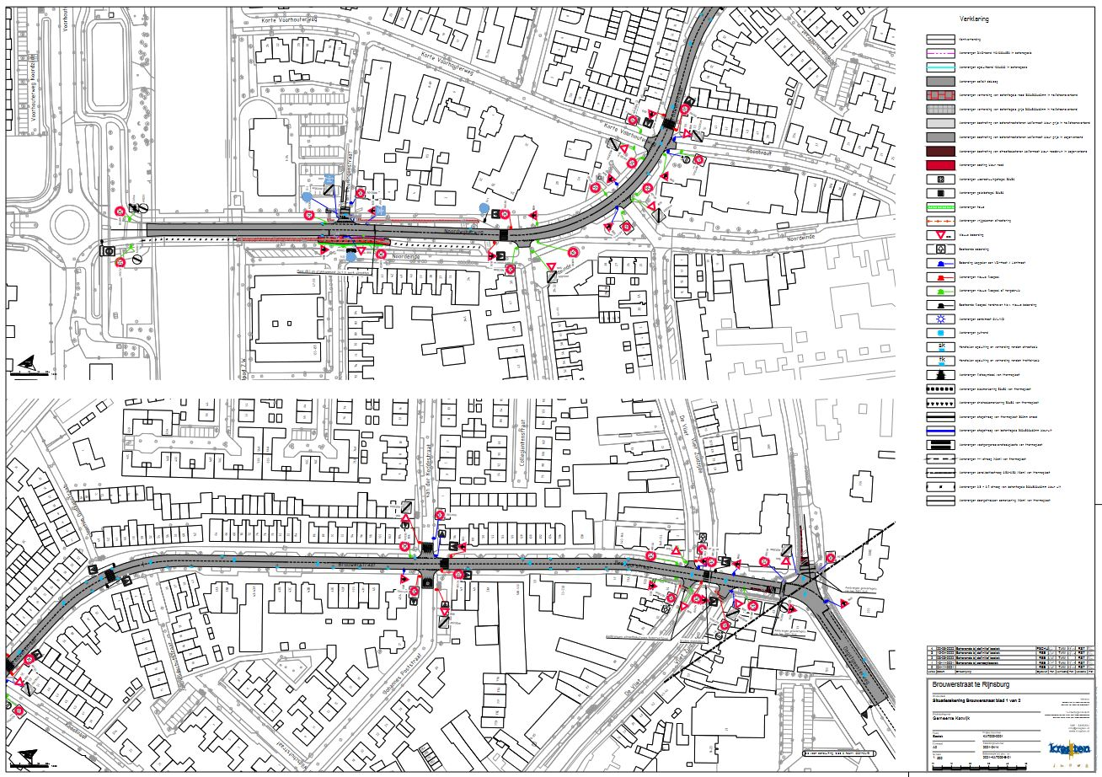
Bezwaar
Indien u het niet eens bent met dit besluit, kunt u binnen 6 weken na verzenddatum van dit besluit bezwaar maken. Vanwege de vakantieperiode wordt de termijn om een bezwaarschrift in te sturen verlengd naar 15 september 2021. Stuur uw bezwaarschrift naar: college van burgemeester en wethouders van de Gemeente Katwijk, Postbus 589, 2220 AN Katwijk. Vermeld in uw bezwaarschrift uw naam, adres en handtekening, de datum, de omschrijving van het besluit en de reden van uw bezwaar. Graag een kopie van het besluit meesturen.
U kunt uw bezwaarschrift ook digitaal indienen. Kijk hiervoor op www.katwijk.nl.
Bij spoed kunt u een verzoek om voorlopige voorziening indienen bij de voorzieningenrechter, sector bestuursrecht, van de rechtbank te Den Haag, Postbus 20302, 2500 EH Den Haag. U dient een kopie van het bezwaarschrift toe te voegen. Digitaal indienen kan ook via http://loket.rechtspraak.nl/bestuursrecht. U moet hiervoor wel een elektronische handtekening (DigiD) hebben.

